令和５年 ９月 定例会議

令和５年 9月 ２日

# 9月24日　送水訓練

・当初は小田切分団と合同で行うことになっていましたが、七二会分団単独での実施となりました。

　訓練は多くの人手が必要となるため、極力参加を御願いします。

・日時　９月２４日(日)　AM８：３０～１１；００

・参加対象　全員

・場所　笹平ダム

・服装　活動服・ヘルメット・自手袋と編上げ靴または長靴

・使用ポンプ　瀬脇・岩草・五十平と予備として積載車のものを使います。

・使用するホースは分署で用意して頂く。

・飲み物は、各班で用意を御願いします。

・実施要領

## 第一ポンプをダム管理事務所西側に設置し、吸管の取水側を川に下す

## 第一ポンプから道沿いにホース１０本を延長し、第二ポンプを設置する

## 更に第二ポンプから道沿いにホース１０本を延長し、第三ポンプを設置する

## 圧等は分署の方の指示に従って調整

## 以降、無線等で連携して放水を行う

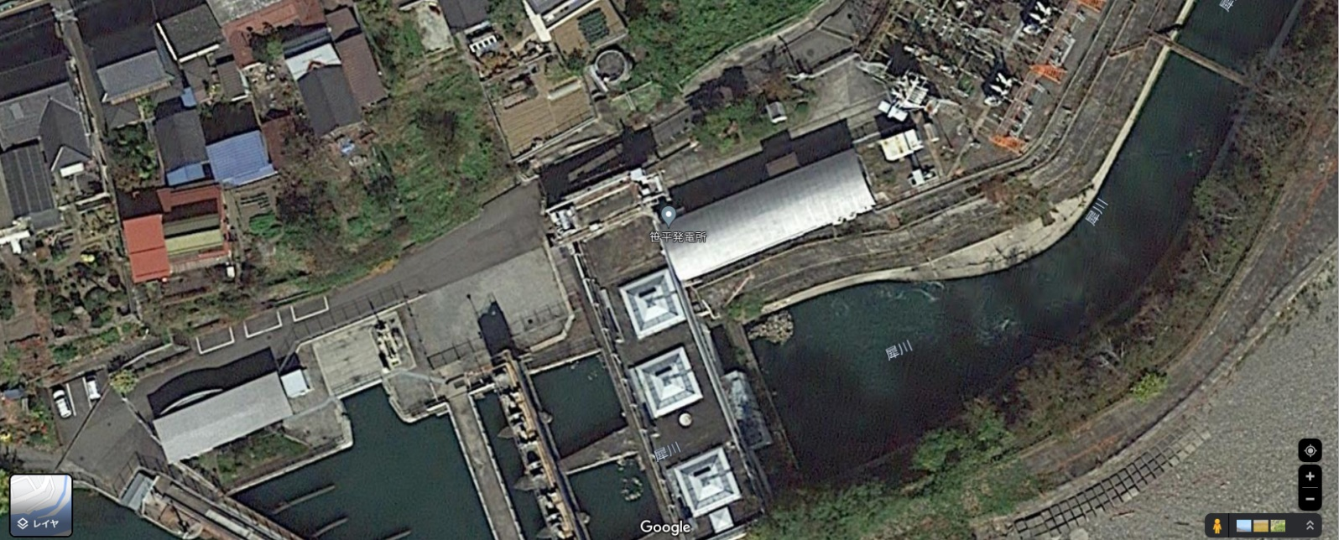

# ポンプ点検

・日時　９月１０日(日)　AM１０：００～

・場所　詰所

・服装　自由

・参加対象　班長以上

・岩草と五十平のポンプは、２４日の訓練当日まで詰所に置いておく

# 高齢者を火災から守る運動

・日時　９月１６(土)・１７日(日)　PM１：００～

・積載車による広報活動を行う。

　本部で人員を確保する